Estudio de la calidad del agua en la presa El Volantín, Jalisco, México (2014-2015)
Water Quality Study of El Volantín Dam, Jalisco, Mexico (2014-2015)

Estudo da qualidade da água na barragem de El Volantín, Jalisco, México (2014-2015)
Silvia Sánchez Díaz
Centro Universitario de los Valles, Universidad de Guadalajara, México
silviasandi@profesores.valles.udg.mx
https://orcid.org/0000-0002-5837-0907

Resumen
En este trabajo se presenta la caracterización de los contaminantes en las aguas de la presa El Volantín, municipio Tizapán el Alto (Jalisco), con el objetivo de determinar la calidad del agua. Para ello, se han tomado como base de referencia los índices establecidos por los valores de la escala ICA (índice de calidad del agua). En tal sentido, se realizaron cinco muestreos en la mencionada presa: tres en el año 2014 (marzo, junio y septiembre) y dos en 2015 (enero y abril). Estos muestreos se tomaron en 4 puntos (El Casco, El Volantín, Las Canoas y Villa Madero) para analizar los contaminantes inmersos en el agua, ya que existen descargas de drenajes que se realizan de manera directa en la presa, específicamente en la comunidad El Volantín. Las muestras se evaluaron según las normas NOM-001-SEMARNAT-1996 y NOM-127-SSA1-1994 en dos laboratorios (Microbiología y Análisis Fisicoquímicos) del Centro Universitario de Ciencias Exactas e Ingenierías de la Universidad de Guadalajara. Los resultados muestran que el grado de contaminación en la presa es regular. En concreto, los parámetros de la demanda bioquímica de oxígeno, la demanda química de oxígeno, los sólidos suspendidos totales y el color se encuentran fuera de los límites permisibles señalados en las mencionadas normas.
Palabras clave: calidad, contaminantes, indicadores, presa El Volantín.

Abstract
In this work, the characterization of pollutants in the waters of the El Volantín dam, Municipality of Tizapán el Alto Jalisco, with the objective of making an analysis to determine the quality of water, taking as a reference base the indexes established by the values of the ICA (Water Quality Index) and being able to determine if water quality is viable for agricultural and livestock use and livestock.
The results obtained show that the degree of contamination of El Valentine dam is "Regular", where the parameters of the biochemical oxygen demand, the chemical oxygen demand, the total suspended solids and the color are found outside the permissible limit mentioned on NOM 001-SEMARNAT-1996 and NOM-127-SSA1-1994 and parameters as sulphates, nitrates, cyanides, cadmium, chromium, copper, nickel, lead, zinc, are within allowable limits mentions NOM 001-SEMARNAT-1996 and NOM-127-SSA1-1994. Five samples were taken at El Volantín dam, three in 2014 in the months of March, June and September. In 2015, two samples were taken, one in January and the other in April. These samplings were carried out in 4 points (El Casco, El Volantín, Las Canoas and Villa Madero) to analyze the pollutants immersed in the water, since there are discharges of drains that are made directly in the dam, specifically in the community of The Volantin.
The samples were evaluated according to standards NOM 001-SEMARNAT-1996 and NOM 127-SSA1-1994, in two laboratories of the University Center of Exact Sciences and Engineering of the University of Guadalajara; the one of Microbiology and the other one of Physical-chemical Analysis.

Keywords: quality, contaminants, indicators, El Volantín Dam.

Resumo
Este artigo apresenta a caracterização dos poluentes nas águas da barragem de El Volantín, município de Tizapán el Alto (Jalisco), com o objetivo de determinar a qualidade da água. Para isso, os índices estabelecidos pelos valores da escala ICA (índice de qualidade da água) foram tomados como base de referência. Nesse sentido, foram realizadas cinco amostragens na referida hidrelétrica: três no ano de 2014 (março, junho e setembro) e duas em 2015 (janeiro e abril). Estas amostras foram tomadas em quatro pontos (capacete, Volantin, canoas e Villa log) para analisar contaminantes imersos em água, como há descargas de esgotos que são feitas directamente na barragem, especificamente na comunidade O Volantín. As amostras foram avaliadas de acordo com as normas NOM-001-SEMARNAT-1996 e NOM-127-SSA1-1994 em dois laboratórios (microbiologia e análises físico-químicas) do Centro Universitário de Ciências Exactas e da Engenharia na Universidade de Ciências Guadalajara. Os resultados mostram que o grau de contaminação na barragem é regular. Especificamente, os parâmetros de demanda bioquímica de oxigênio, demanda química de oxigênio, sólidos suspensos totais e cor estão fora dos limites permitidos indicados nos padrões acima mencionados.
Palavras-chave: qualidade, contaminantes, indicadores, barragem de El Volantín.

Fecha recepción: Septiembre 2017 Fecha aceptación: Enero 2018

Introducción
El Volantín es municipio de Tizapán el Alto, y está ubicado al sureste del estado de Jalisco, a una altura de 1881 m s. n. m. (figura 1). De acuerdo con el Censo de Población y Vivienda de 2010 (Instituto Nacional de Estadística y Geografía [Inegi], 2010), la comunidad cuenta con 565 habitantes (239 hombres y 263 mujeres). Esta delegación municipal tiene como fuente de trabajo la industria de los lácteos en pequeña escala, pero su producción es considerada de alta calidad. Por más de 70 años los habitantes de El Volantín han utilizado el agua de la presa para el consumo del ganado, la pesca y las actividades recreativas, mientras que los de Tizapán el Alto la han usado para el riego de los sembradíos, especialmente de hortalizas que se comercializan en la región.
Sin embargo, en los últimos años, debido a las descargas de drenaje que las comunidades aledañas realizan directamente a la presa, se ha observado que el agua ya no es completamente limpia. Características como el color y el olor del agua en algunos puntos de la presa generan desconfianza entre los habitantes sobre su limpieza y las consecuencias de su uso. Esto ha provocado una reducción en la entrada de recursos económicos para las familias.
La construcción de la cortina de la presa se realizó bajo la dirección del ingeniero Antonio Coria, con la colaboración del jefe del Departamento de Pequeña Irrigación, el ingeniero Eduardo Rojas. La construcción estuvo a cargo de los ingenieros Luis Murguía y Carlos Aldrete; la presa fue creada como proyecto de la Comisión Nacional de Irrigación. La finalidad de esta obra fue abastecer de riego a los sembradíos de la cabecera municipal (Tizapán el Alto) en tiempos de no lluvia. Esta ubicación se escogió debido a su desnivel, ya que de esa manera el agua podía correr de forma natural por los canales. Los primeros años de la construcción de la presa ofrecieron grandes beneficios a las comunidades aledañas, especialmente a las de El Volantín, Villa Madero y Las Canoas. Antes de esta edificación, las principales actividades económicas de la región eran la ganadería y la agricultura. Sin embargo, con la presa, algunos pobladores se dedicaron a la pesca de carpa, bagre y pescado blanco. Además, se convirtió en centro de recreación para los pobladores, ya sea para el paseo en lancha o como balneario.

Figura 1. Cortina de la presa El Volantín
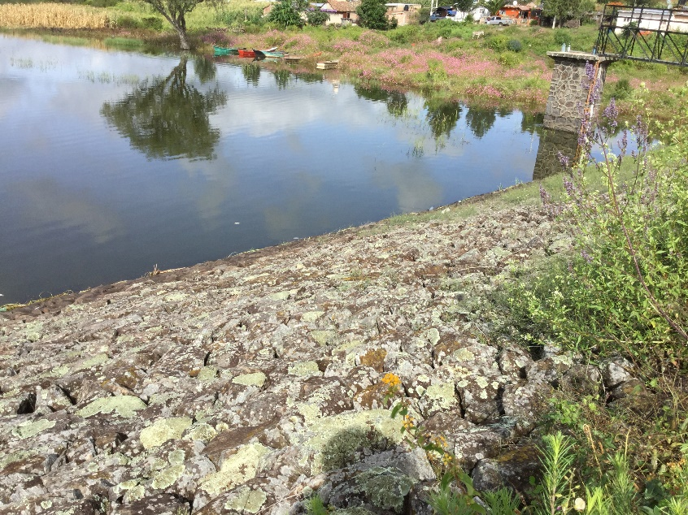

Fuente: Elaboración propia

Durante mucho tiempo los pobladores descargaron el drenaje de sus viviendas en sus corrales o solares. No obstante, en 2001 se introdujo la red de alcantarillado, lo cual originó que se empezaran a descargar las aguas del drenaje a la presa, incluyendo las generadas en chiqueros de ganado porcino. Con el transcurso de los años la calidad del agua no ha sido óptima, pues ha cambiado su color y olor. Aun así, en la actualidad la presa sigue suministrando el agua para el riego en la cabecera municipal de Tizapán el Alto, pues se ha supuesto que su calidad puede mejorar con el recorrido que hace por varios kilómetros a través de arroyos y canales.
En tal sentido, el propósito de este trabajo es presentar los resultados del análisis realizado a las muestras de agua tomadas en cuatro puntos de la presa El Volantín para determinar su calidad a partir de las normas NOM 001-SEMARNAT-1996 y NOM-127-SSA1-1994. De esta manera se intentan ofrecer elementos para caracterizar y cuantificar los contaminantes existentes en la presa, así como determinar estrategias para su reducción y tratamiento adecuado. Para esto, a continuación se establecen cuáles son los índices de calidad del agua (ICA) mediante la caracterización de contaminantes en distintos sitios de la presa.

Materiales y métodos

Indicadores para la calidad del agua (ICA)
El ICA define la aptitud del cuerpo de agua en relación con los usos prioritarios que este pueda tener. Estos índices son llamados de usos específicos. El ICA propuesto por Brown y McCleland (1973) es una versión modificada del WQI (Water Quality Index) desarrollado por la Fundación de Sanidad Nacional de Estados Unidos (NSF) para comparar ríos en varios lugares de ese país.
El ICA se diseñó en 1970, y se puede usar para medir, a través del tiempo, los cambios en la calidad del agua en distintos tramos de los ríos, lo cual permite establecer si es saludable o no. Para conocer el ICA intervienen 9 parámetros: coliformes fecales (en NMP/100 ml), pH (en unidades de pH), demanda bioquímica de oxígeno en 5 días (DBO₅ en mg/ L), nitratos (NO₃ en mg/L), fosfatos (PO4 en mg/L), cambio de la temperatura (en ºC), turbidez (en FAU), sólidos disueltos totales (en mg/l) y oxígeno disuelto (OD en % de saturación).
El ICA adopta, para condiciones óptimas, un valor máximo determinado de 100, que va disminuyendo con el aumento de la contaminación del agua. La calidad del agua se clasifica según los datos de la tabla 1.

Tabla 1. Clasificación del ICA propuesto por Brown y McCleland (1973)
CALIDAD DEL AGUA | COLOR | VALOR
Excelente |  | 91 a 100
Buena |  | 71 a 90
Regular |  | 51 a 70
Mala |  | 26 a 50
Pésima |  | 0 a 25
Fuente: Brown y McCleland (1973)

Las aguas con ICA mayores que 90 son capaces de poseer buena diversidad en la vida acuática. Las aguas con ICA de categoría regular tienen generalmente menos diversidad de organismos acuáticos y con frecuencia fomentan el crecimiento de las algas. Las aguas con ICA de categoría mala pueden tener solamente una diversidad baja de vida acuática y están experimentando probablemente problemas con la contaminación. Las aguas con ICA de categoría pésima pueden tener un número limitado de las formas acuáticas de vida, presentan problemas abundantes y normalmente no resultan aceptables para las actividades que implican el contacto directo con ella, tal como natación.
Para determinar el valor del ICA en un punto cualquiera es necesario tener las mediciones de los 9 parámetros antes mencionados, el cálculo del índice, la evaluación numérica del ICA, con técnicas multiplicativas y ponderadas con la asignación de los pesos específicos aportados en la investigación de Brown y McCleland (1973). Para calcular el índice de Brown y McCleland se puede utilizar una suma lineal ponderada de los subíndices $(ICAa)$ o una función ponderada multiplicativa $(ICAm)$. Estas agregaciones se expresan matemáticamente como sigue:

$ICAa=\sum_{i=1}^{9}{(subᵢ*wᵢ)}$; $ICAm=\prod_{i=1}^{9}{(subᵢ^{wᵢ})}$

Donde
- $wᵢ=$ pesos relativos asignados a cada parámetro $(subᵢ)$ y ponderados entre 0 y 1, de tal forma que se cumpla que la sumatoria sea igual a uno.
- $subᵢ=$subíndice del parámetro , otorgado mediante gráficas o interpolación para realizar la sumatoria.

Otros autores (Landwehr y Denninger, 1976) demostraron que el cálculo de los ICA mediante técnicas multiplicativas es más sensible a la variación de los parámetros, pues reflejan con mayor precisión un cambio de calidad. La técnica aplicada en este estudio es la multiplicativa. Los pesos relativos de los diversos parámetros se presentan en la tabla 2.

Tabla 2. Pesos relativos de los 9 parámetros
I
1 | Coliformes fecales | 0.15
2 | pH | 0.12
3 | DBO5 | 0.1
4 | Nitratos | 0.1
5 | Fosfatos | 0.1
6 | Cambio de temperatura | 0.1
7 | Turbidez | 0.08
8 | Sólidos disueltos totales | 0.08
9 | Oxígeno disuelto | 0.17
Fuente: Landwehr y Denninger (1976)

Para determinar el valor del ICA es necesario sustituir los datos en la ecuación $(ICAm)$, de donde se obtienen los $subᵢ$ de distintas gráficas. Se puede observar que para un $w₁=0.15$ (que es para el primer peso relativo de coliformes fecales presentados en la tabla 3) tiene diferentes valores para el primer valor $sub₁$, dependiendo de si los coliformes fecales son mayores de 100 000 bact/100 ml, el valor de $subᵢ=3$. Si el valor de coliformes fecales es menor de 100 000 bact/100 ml, se debe buscar el valor que le corresponda en la gráfica de la figura 2.

Figura 2. Valoración de la calidad de agua en función de coliformes fecales
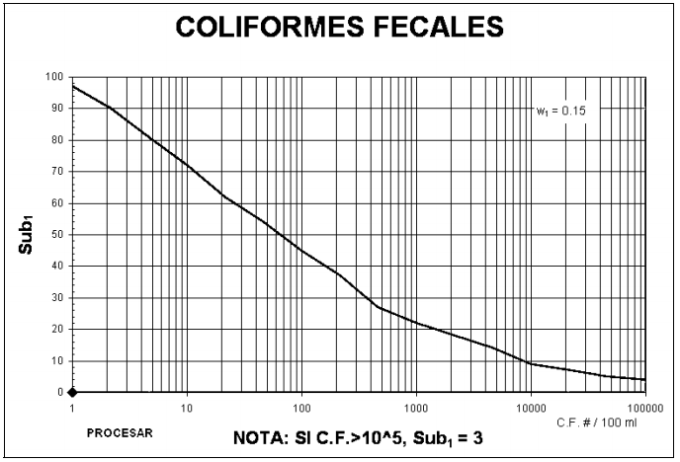

Fuente: Landwehr y Denninger (1976)
Para determinar el valor $subᵢ$ para pH se toma en cuenta la gráfica de la figura 3, en la cual se puede observar que para $w₂=0.12$ se determina el valor de $subᵢ$ dependiendo de las unidades de pH. Si $pH≤2$ unidades, el valor que se toma para $sub₂=2$; y si el valor de $pH>2$ unidades, el valor de $sub₂=3$. En el caso de que el valor de pH sea diferente a estos valores, se toma el valor que le corresponda en la gráfica.

Figura 3. Valoración de la calidad de agua en función de pH
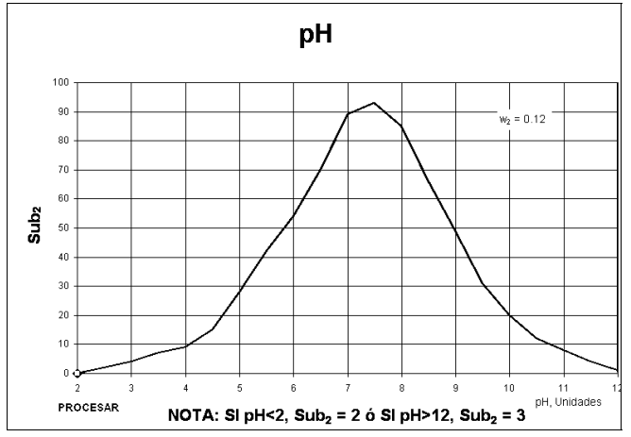

Fuente: Landwehr y Denninger (1976)

La demanda bioquímica de oxígeno en 5 días (DBO₅) se basa en la gráfica de la figura 4, por lo que para el caso de $w₃=0.10$ el valor para el $sub₃$ se toma dependiendo del valor que le corresponda en gráfica.
Figura 4. Para demanda bioquímica de oxígeno
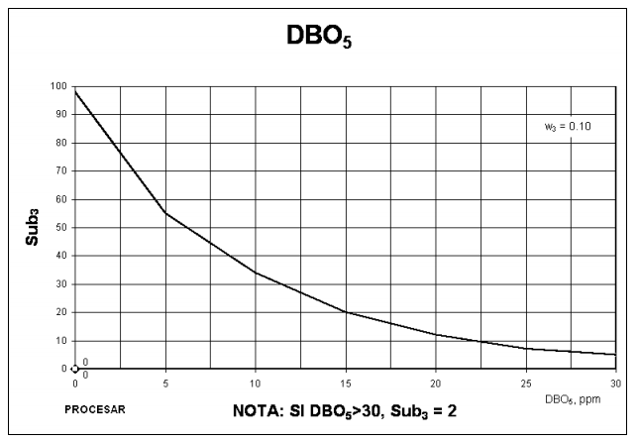

Fuente: Landwehr y Denninger (1976)

Para los nitratos se toma en cuenta la gráfica de la figura 5, por lo que para el caso de $w₄=0.1$, el valor para el $sub₄$ se toma dependiendo del valor que le corresponda en la gráfica.

Figura 5. Valoración de la calidad de agua en función de nitrógeno
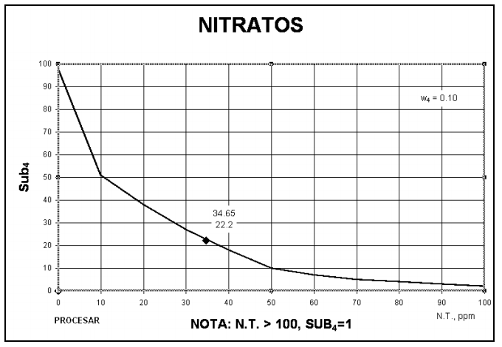

Fuente: Landwehr y Denninger (1976)

Los fosfatos se determinan con base en la gráfica de la figura 6, por lo que para el caso de $w₅=0.1$ el valor para el $sub₅$ se toma dependiendo del valor que le corresponda en la gráfica.

Figura 6. Valoración de la calidad de agua en función de fósforo
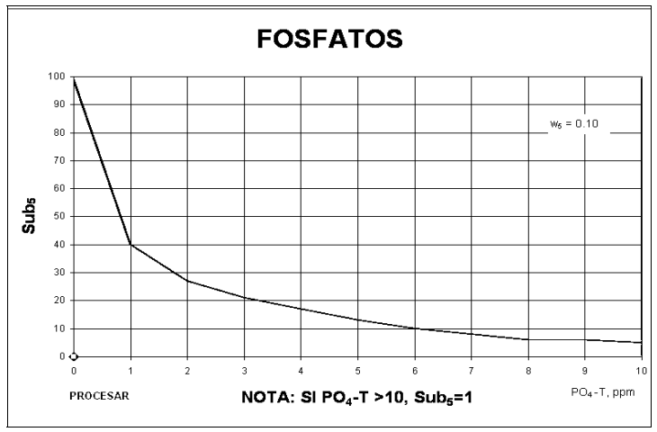

Fuente: Landwehr y Denninger (1976)

En el caso de la temperatura, para el valor de $sub₆$ primeramente se calcula la diferencia entre la temperatura ambiente y la temperatura muestra. Si el valor de la diferencia es mayor a 15 ºC, el valor de $sub₆=9$; si la diferencia es menor a 15 ºC, se busca el valor que le corresponda en la gráfica de la figura 7.
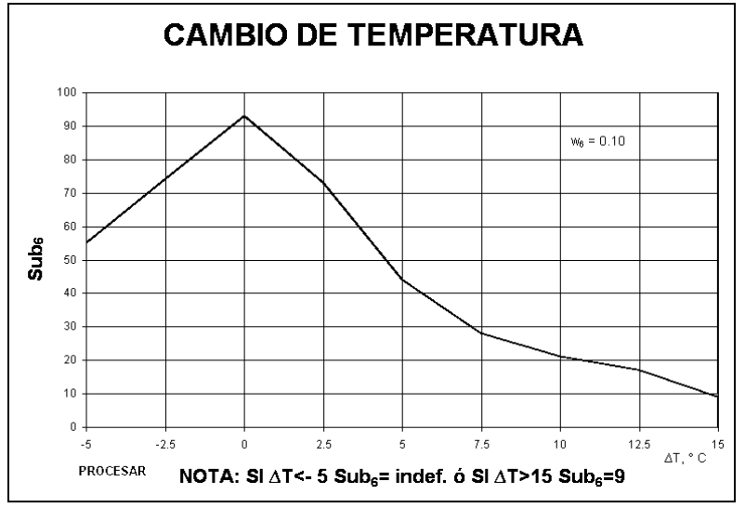
Figura 7. Valoración de la calidad de agua en función de la temperatura

Fuente Landwehr y Denninger (1976)
Para la turbidez se toma en cuenta la gráfica de la figura 8, por lo que para el caso de $w₇=0.08$ el valor de $sub₇$ se toma dependiendo de lo que le corresponda en la gráfica.
Figura 8. Valoración de la calidad de agua en función de la turbidez
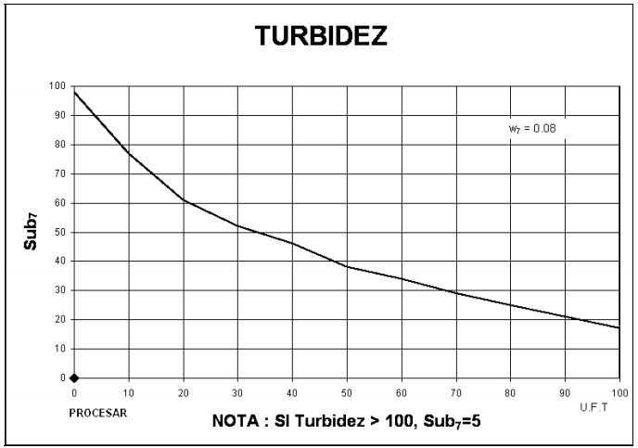

Fuente: Landwehr y Denninger (1976)
Para el caso de los sólidos disueltos totales se toma en cuenta la gráfica de la figura 9, por lo que para el caso de $w₈=0.08$ el valor correspondiente para $sub₈$ se toma según le corresponda en la gráfica.
Figura 9. Valoración de la calidad de agua en función del residuo total
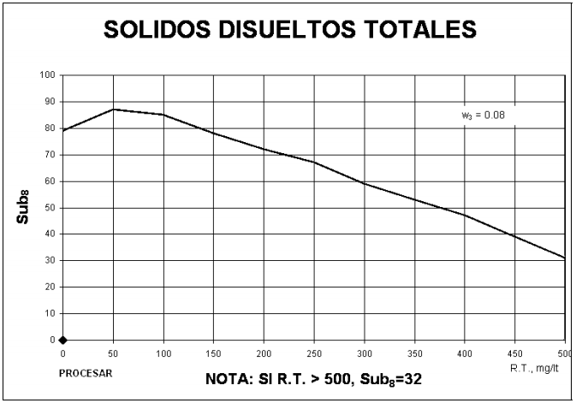

Fuente: Landwehr y Denninger (1976)

Para el parámetro de oxígeno disuelto (OD) primero se debe calcular el porcentaje de saturación del OD en el agua; para esto, se debe precisar el valor de saturación del OD según la temperatura del agua (ver tabla 3). Si el porcentaje de saturación del OD es mayor a 140 %, el $sub₉=47$. Si el valor obtenido es menor a 140 % de saturación del OD, el valor que le corresponde a $sub₉$ se busca en la gráfica de la figura 10, y el peso relativo correspondiente es de $w₉=0.1$.

Tabla 3. Saturación del oxígeno disuelto según la temperatura
Temp. $ᵒC$ | OD mg/l | Temp. $ᵒC$ | OD mg/l | Temp. $ᵒC$ | OD mg/l | Temp. $ᵒC$ | OD mg/l
1 | 14.19 | 12 | 10.76 | 23 | 8.56 | 34 | 7.05
2 | 13.81 | 13 | 10.52 | 24 | 8.4 | 35 | 6.93
3 | 13.44 | 14 | 10.29 | 25 | 8.24 | 36 | 6.82
4 | 13.09 | 15 | 10.07 | 26 | 8.09 | 37 | 6.71
5 | 12.75 | 16 | 9.85 | 27 | 7.95 | 38 | 6.61
6 | 12.43 | 17 | 9.65 | 28 | 7.81 | 39 | 6.51
7 | 12.12 | 18 | 9.45 | 29 | 7.67 | 40 | 6.41
8 | 11.83 | 19 | 9.26 | 30 | 7.54 | 41 | 6.31
9 | 11.5 | 20 | 9.07 | 31 | 7.41 | 42 | 6.22
10 | 11.27 | 21 | 8.9 | 32 | 7.28 | 43 | 6.13
11 | 11.01 | 22 | 8.72 | 33 | 7.16 | 44 | 6.04

Fuente: Landwehr y Denninger (1976)

Figura 10. Valoración de la calidad de agua en función del % de saturación del oxígeno disuelto
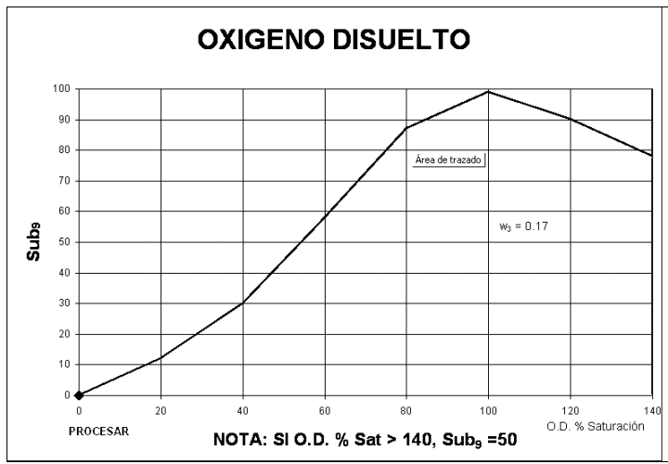

Fuente: Landwehr y Denninger (1976)

Materiales y métodos
El municipio de Tizapán el Alto fue elevado a esa categoría en el año de 1947, cuando era presidente municipal don Ramón Garza Madrigal, y primer delegado de El Volantín don Pedro Díaz. Esta es una de las delegaciones más antiguas, y fue territorio de la Hacienda Corrales de Toluquilla.
Figura 11. Localización de la comunidad El Volantín

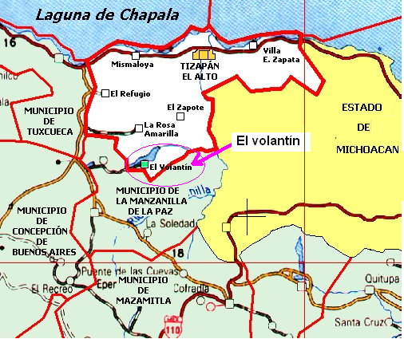

Fuente: Elaboración propia

La presa El Volantín fue construida en la época del general Lázaro Cárdenas, pero fue inaugurada en 1941. Según datos proporcionados por la Comisión Nacional del Agua (Conagua), la capacidad de almacenamiento de la presa es de 14 000 millones de m³ de agua. Además, cuenta con una cortina aguas abajo de 11.5 m de altura, no convencional para su época, formada por rocas. Asimismo, por el tipo de acomodo de rocas puede ser clasificada como de materiales graduados.
Las muestras que se tomaron en la presa se extrajeron de cuatro puntos: El Casco, El Volantín, Las Canoas y Villa Madero (figura 12). De estos puntos, el que tiene descarga de drenaje es El Volantín.

Figura 12. Diferentes puntos de muestreo en la presa El Volantín
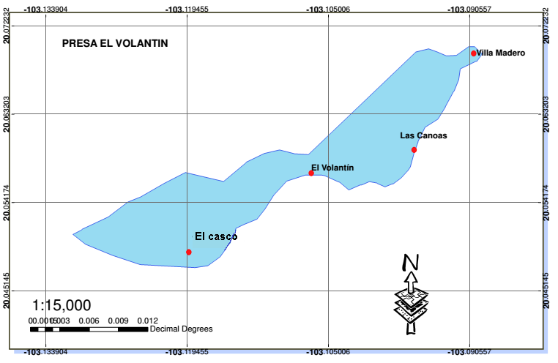

Fuente: Elaboración propia

En cada punto se tomaron cinco muestras para su análisis. La tabla 4 muestra la fecha en que se tomaron las muestras y la cantidad de agua con que contaba en ese momento la presa. De esta manera se abarcó la época de lluvia y no lluvia. En cada uno de los puntos se tomó una muestra a 30 cm por debajo del espejo de agua medido con una regla. Esta se colocó en dos recipientes de plástico previamente lavados y esterilizados, con capacidad para uno y tres litros, respectivamente, los cuales corresponden al estándar de las muestras. Cada uno se etiquetó con el nombre de la zona de estudio, la fecha y la hora de la muestra.
Antes de cerrar el recipiente se midió en campo el pH con tiras reactivas, y posteriormente en el laboratorio con un potenciómetro. Asimismo, se midió la temperatura con un termómetro de mercurio. Esta información se registró en las etiquetas de los recipientes. Luego las muestras se depositaron en una hielera para su traslado al laboratorio de Microbiología y Análisis Externos del Centro Universitario de Ciencias Exactas e Ingenierías (CUCEI). El traslado y el análisis se realizaron el mismo día en que se tomaron las muestras.

Tabla 4. Puntos donde se tomaron las muestras, la fecha y el nivel de agua
Muestra | Fecha | Nivel del agua | Puntos
1 | 22 de marzo de 2014 | 3 728 000 m³ | El Casco  El Volantín  Las Canoas  Villa Madero
2 | 21 de junio de 2014 | 3 830 000 m³ | El Casco  El Volantín  Las Canoas  Villa Madero
3 | 16 de septiembre de 2014 | 5 831 000 m³ | El Casco  El Volantín  Las Canoas  Villa Madero
4 | 5 de enero de 2015 | 8 140 000 m³ | El Casco  El Volantín  Las Canoas  Villa Madero
5 | 12 de abril de 2015 | 7 221 000 m³ | El Casco  El Volantín  Las Canoas  Villa Madero
Fuente: Elaboración propia

El análisis de las muestras se efectuó de acuerdo con lo establecido por la norma NOM-001-SEMARNAT-1996 en su apartado 2, referido a los procedimientos para la determinación de los contaminantes, y según lo fijado en la norma NOM-127-SSA1-1994. A continuación, se señala cada una de estas:

- NOM-001-SEMARNAT-1996. Establece los límites máximos permisibles de contaminantes en las descargas de aguas residuales en aguas y bienes nacionales (aclaración del 30 de abril de 1997).
- NOM-127-SSA1-1994. Salud ambiental, agua para uso y consumo humano-límites permisibles de calidad y tratamientos a los que deben someter al agua para su potabilización.
- NOM-015-CONAGUA-2007. Infiltración artificial de agua a los acuíferos, características y especificaciones de las obras y del agua.

Resultados y discusión
Como ya se explicó, en cada uno de los cuatro puntos seleccionados para este estudio (El Casco, El Volantín, Las Canoas y Villa Madero) se tomaron cinco muestras para ser analizadas en el laboratorio. Estas se extrajeron el mismo día y a la misma hora. En la tabla 2 se observan las fechas en que se tomaron cada una de las muestras y el volumen de agua que en ese momento tenía la presa El Volantín. Los resultados del análisis del laboratorio para cada una de las muestras se observan en la tabla 5.

Tabla 5. Resultados del análisis del laboratorio para los distintos muestreos

N.º de muestreo | Parámetros | EL CASCO | EL VOLANTIN | LA CANOA | VILLA MADERO
MUESTREO 1 | Organismo coliformes fecales | 40 | 93 | 21 | 0
 | pH | 8.7 | 9.2 | 9.2 | 9.3
 | Demanda bioquímica de oxígeno (ppm) | 200 | 400 | 253.1 | 127
 | Nitratos (ppm) | 1.2 | 4 | 4.2 | 4
 | Color (unidades de Pt-Co) | 750 | 250 | 125 | 250
 | Turbidez (NTU) | 26 | 8.8 | 8.4 | 7.7
 | Sulfatos (ppm) | 15.4 | 10 | 13.5 | 9.5
 | Sólidos totales (ppm) | 1240 | 390 | 380 | 470
 | Sólidos sedimentables (ml/l) | 3.5 | 0 | 0 | 0
MUESTREO 2 | Organismo coliformes fecales | 4 | 1150 | 150 | 9
 | pH | 8.5 | 7 | 9.5 | 9.6
 | Demanda bioquímica de oxígeno (ppm) | 118 | 730 | 95 | 110
 | Nitratos (ppm) | 1.8 | 1.5 | 2.2 | 1.7
 | Color (unidades de Pt-Co) | 60 | 120 | 50 | 100
 | Turbidez (NTU) | 6 | 9 | 5 | 5
 | Sulfatos (ppm) | 35 | 50 | 17 | 15
 | Sólidos totales (ppm) | 790 | 1225 | 448 | 450
 | Sólidos sedimentables (ml/l) | 0.5 | 0.1 | 0.1 | 0
MUESTREO 3 | Organismo coliformes fecales | 15 | 210 | 14 | 23
 | pH | 7.1 | 8.7 | 9.1 | 9.1
 | Demanda bioquímica de oxígeno (ppm) | 210 | 270 | 370 | 545
 | Nitratos (ppm) | 3 | 3.5 | 2.7 | 3.1
 | Color (unidades de Pt-Co) | 50 | 100 | 100 | 100
 | Turbidez (NTU) | 12 | 7 | 5 | 4
 | Sulfatos (ppm) | 47 | 36 | 37 | 33
 | Sólidos totales (ppm) | 270 | 410 | 300 | 250
 | Sólidos sedimentables (ml/l) | 0.1 | 0.2 | 0 | 0
MUESTREO 4 | Organismo coliformes fecales | 3 | 1100 | 93 | 43
 | pH | 7.9 | 8.8 | 8.8 | 8.5
 | Demanda bioquímica de oxígeno (ppm) | 298 | 300 | 281 | 245
 | Nitratos (ppm) | 1 | 1 | 1.4 | 1
 | Color (unidades de Pt-Co) | 100 | 75 | 100 | 100
 | Turbidez (NTU) | 8 | 5 | 5 | 8
 | Sulfatos (ppm) | 30 | 28 | 25 | 29
 | Sólidos totales (ppm) | 265 | 260 | 270 | 172
 | Sólidos sedimentables (ml/l) | 0 | 0 | 0 | 0
MUESTREO 5 | Organismo coliformes fecales | 9 | 21 | 9 | 93
 | pH | 8.4 | 8.7 | 8.4 | 8.5
 | Demanda bioquímica de oxígeno (ppm) | 108 | 100 | 95 | 120
 | Nitratos (ppm) | 2 | 0.9 | 0.9 | 0.7
 | Color (unidades de Pt-Co) | 150 | 150 | 150 | 150
 | Turbidez (NTU) | 6 | 2 | 5 | 2
 | Sulfatos (ppm) | 11 | 10 | 9 | 15
 | Sólidos totales (ppm) | 294 | 233.5 | 254 | 280
 | Sólidos sedimentables (ml/l) | 0 | 0 | 0 | 0
Fuente: Elaboración propia

Los 8 parámetros analizados en cada uno de los muestreos se observan en la tabla 6, donde teniendo el valor del análisis del laboratorio, los valores de $subᵢ$ y los valores de $wᵢ$ se multiplican para llenar la columna Total (tabla 6), y de la suma de esta se obtiene el valor de $ICAa=\sum_{i=1}^{9}{(subᵢ*wᵢ)}$, Brown y McCleland (1973).

Tabla 6. Parámetros que se analizaron para el ICA

N.º | Parámetro | valor | sub_{i} | w_{i} | Total
1 | Coliformes fecales |  |  | 0.15
2 | pH |  |  | 0.12
3 | Demanda bioquímica de oxígeno $(DBO₅$) ppm |  |  | 0.10
4 | Nitratos (ppm) |  |  | 0.10
5 | Sulfatos (ppm) (Fosfatos) |  |  | 0.10
6 | Cambio de la temperatura |  |  | 0.10
7 | Turbidez (NTU) |  |  | 0.08
8 | Sólidos disueltos totales (ppm) |  |  | 0.08
9 | Demanda de oxígeno (oxígeno disuelto, % de saturación ) |  |  | 0.17
Fuente: Elaboración propia
A continuación, en las gráficas de la figura 13 se observan los resultados del análisis de laboratorio con las cinco muestras y los cuatro puntos muestreados, específicamente en los parámetros organismos coliformes fecales y demanda bioquímica de oxígeno:

Figura 13. Parámetros organismos coliformes fecales y demanda bioquímica de oxígeno en los cuatro puntos muestreados y en las cinco muestras
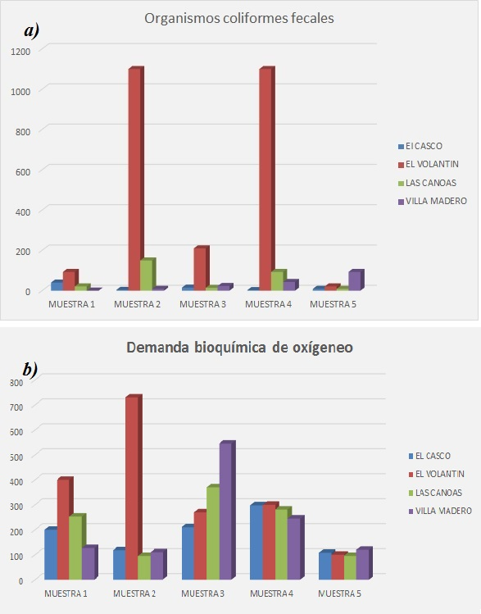
Fuente: Elaboración propia

- Para el inciso a) organismos coliformes fecales, se observa que la mayor cantidad de estas substancias se halla en cada una de las muestras del punto El Volantín, excepto en la muestra 5, donde sobresale el punto Villa Madero. Además, se observa que las muestras 2 (tomada el 21 de junio) y 4 (tomada el 5 enero) del punto El Volantín presentan una gran cantidad de organismos coliformes fecales, en comparación con las demás. Esto se debe a que en ese punto se descarga el drenaje de la comunidad El Volantín, y quizás también se deba a los vacacionistas, quienes visitan la comunidad en periodos como Semana Santa y Navidad.
- Para el inciso b) demanda bioquímica de oxígeno, se aprecia que en las muestra 1 (tomada el 22 de marzo) y 2 (tomada el 21 de junio) sobresale el punto El Volantín con mayor cantidad de estas substancias. En cambio, en la muestra 3 (tomada el 16 de septiembre) el punto que sobresale es Villa Madero.

Ahora, en las gráficas de la figura 14 se presentan los resultados del análisis de laboratorio con las cinco muestras y los cuatro puntos muestreados en los parámetros pH y nitratos:

Figura 14. Parámetros pH y nitratos en los cuatro puntos muestreados y en las cinco muestras
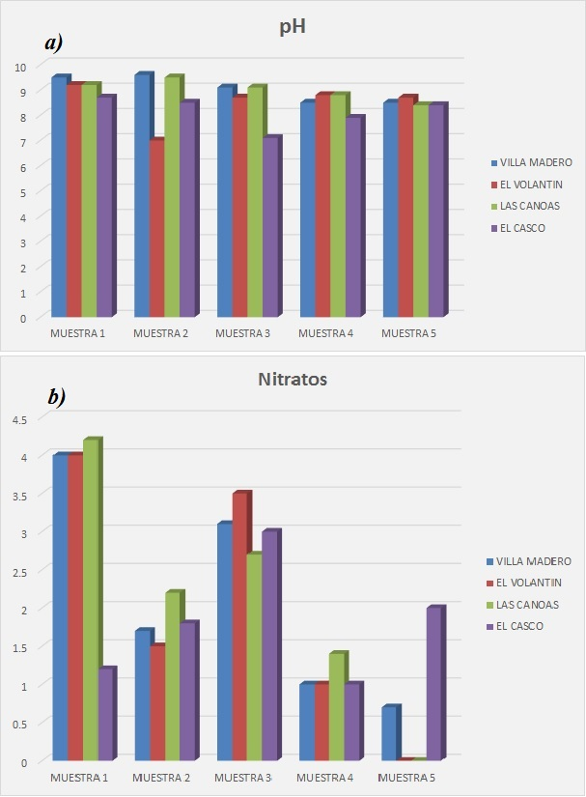

Fuente: Elaboración propia
- En el inciso a) pH, se puede apreciar que en la muestra 1 todos los puntos están fuera de los límites permisibles, pues el rango aceptable se halla entre 6.5 y 8.5. En cambio, en la muestra 2, los puntos que rebasan la norma son Las Canoas y Villa Madero. En la muestra 3 los puntos que sobrepasan los límites permisibles son El Volantín, La Canoa y Villa Madero, mientras que en la muestra 4 esta situación solo se presenta en El Volantín y La Canoa. Por último, en la muestra 5 únicamente El Volantín está fuera de los límites permisibles.
- En el inciso b) nitratos, específicamente en la muestra 1, todos los puntos están fuera de los límites permisibles, pues el rango aceptable se halla entre 6.5 y 8.5. En la muestra 2, los puntos que rebasan la norma son La Canoa y Villa Madero. En la muestra 3, esto sucede con El Volantín, La Canoa y Villa Madero, mientras que en la muestra 4 se hallan El Volantín y La Canoa. En la muestra 5, solo El Volantín está fuera de los límites permisibles.

En las gráficas de la figura 15 se presentan los resultados del análisis de laboratorio con las cinco muestras y los cuatro puntos muestreados en los parámetros color y turbidez:

Figura 15. Parámetros color y turbidez en los cuatro puntos muestreados y en las cinco muestras

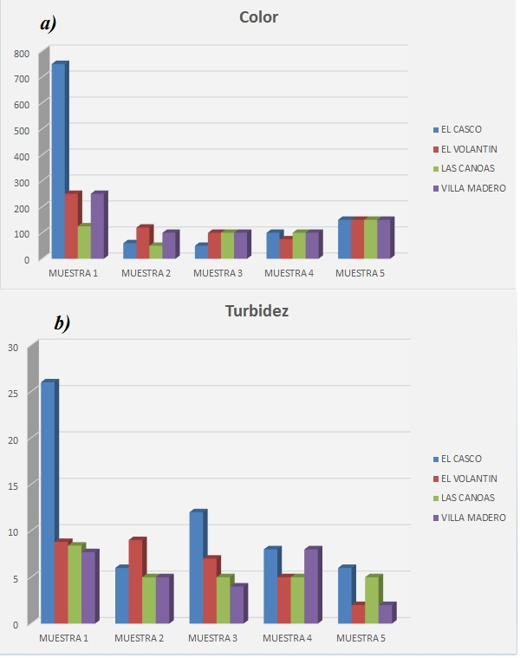
Fuente: Elaboración propia

- En el inciso a) color, sobresale en la muestra 1 (tomada en marzo) el punto El Casco debido a que en ese mes la presa tenía menos cantidad de agua y la superficie era muy plana (no tenía profundidad).
- En el inciso b) turbidez, en la muestra 1 (tomada en marzo) todos los puntos (principalmente El Casco) sobrepasan los límites, pues lo permisible son 5 unidades UTN. En las muestras 2 y 3 rebosan ese rango El Volantín y El Casco, mientras que la muestra 4 lo hacen El Casco y Villa Madero. Por último, en la muestra 5, solo rebasa el límite el punto El Casco.

En las gráficas de la figura 16 se presentan los resultados del análisis de laboratorio con las cinco muestras y los cuatro puntos muestreados en los parámetros sulfato y sólidos totales:
Figura 15. Parámetros sulfato y sólidos totales en los cuatro puntos muestreados y en las cinco muestras
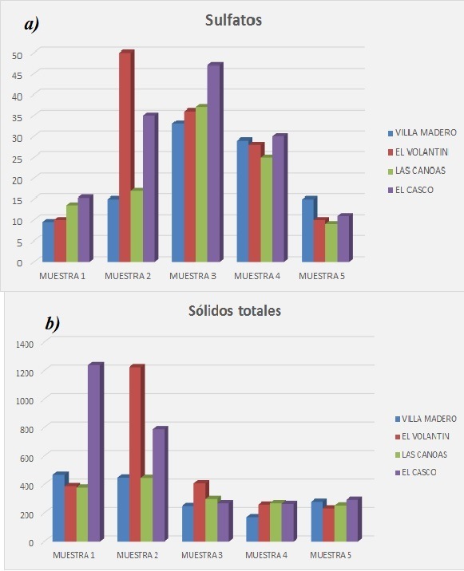
Fuente: Elaboración propia
- En el inciso a) sulfatos, en la muestra 2 sobresale el punto El Volantín, mientras que en la muestra 3 se destaca el punto El Casco.
- En el inciso b) solidos totales, en la muestra 1 sobresale la tomada en El Casco, mientras que en la muestra 2 destaca más la extraída del punto El Volantín.

Evaluacion de los indicadores de la caldiad del agua para la presa El Volantían
Con base en los resultados conseguidos en los análisis de laboratorio, se pueden evaluar los indicadores para determinar el valor del ICA en la presa El Volantín. En tal sentido, primero se calculan los valores de cada uno de los $ICAa$ para cada muestra, así como para cada punto, y al final se suman, según la fórmula $ICAa=\sum_{i=1}^{9}{(subᵢ*wᵢ)}$ (Brown y McCleland, 1973).
En el análisis del laboratorio para el caso de coliformes fecales, el punto de muestreo Las Canoas arrojó un valor de 21; así que $sub₁=62$ (con base en la gráfica de la figura 2) y $w₁=0.15$ (tabla 2), sustituyendo en la fórmula $ICAa$ para el primer caso se tiene:
$ICAc=\left(62\right)\left(0.15\right)=9.3$
Ahora, realizando los cálculos de la muestra 1 para el punto de muestreo Las Canoas, los resultados se observan en la tabla 7, así el $ICA=44.43$, con este valor para el ICA y tomando la clasificación de la tabla 1, el rango en que resulta está en una calidad del agua mala.

Tabla 7. Calculo de los $ICAa$ para la muestra 1 y en el punto Las Canoas
N.º | Parámetro | valor | sub_{i} | w_{i} | Total
1 | Coliformes fecales | 21 | 62 | 0.15 | 9.3
2 | pH | 9.2 | 42 | 0.12 | 5.04
3 | Demanda bioquímica de oxígeno$(DBO₅$ ) ppm | 253.1 | 2 | 0.10 | 0.2
4 | Nitratos (ppm) | 4.2 | 75 | 0.10 | 7.5
5 | Sulfatos (ppm) (fosfatos) | 13.5 | 5 | 0.10 | 0.5
6 | Cambio de la temperatura | Temperatura ambiente 23  Temperatura 17  Diferencia 6 | 35 | 0.10 | 3.5
7 | Turbidez (NTU) | 8.4 | 80 | 0.08 | 6.4
8 | Sólidos disueltos totales (ppm) | 380 | 50 | 0.08 | 4
9 | Demanda de oxígeno (oxígeno disuelto, % de saturación ) | Temperatura 17  Demanda de oxígeno 9.65  DQO536.5 | 47 | 0.17 | 7.99
SUMA |  |  |  |  | 44.43
Fuente: Elaboración propia
Así, realizando los calculos para cada parametro en cada muestra, se tienen los resultados de la tabla 8, los cuales, con base en la tabla 1, sirven para clasificar la calidad del agua. Es decir, en la muestra 1 (realizada en marzo de 2014, cuando el volumen del agua en la presa era de 3 728 000 m³) en todos los puntos el resultado de la calidad del agua fue mala.
Por otra parte, en la muestra 2 (realizada en junio de 2014, cuando el volumen del agua en la presa era de 3 830 000 m³) en dos puntos (Las Canoas y El Volantín) la calidad del agua fue mala, mientras que en los otros dos (Villa Madero y El Casco) fue regular.
Asimismo, en la muestra 3 (realizada en septiembre de 2014, cuando el volumen del agua en la presa era de 5 831 000 m³) solo en el punto El Volantín el agua resultó mala, mientras que en los otros tres (Las Canoas, Villa Madero y El Casco) fue regular.
En cambio, en la muestra 4 (realizada en enero de 2015, cuando el volumen del agua en la presa era de 8 140 000 m³), en todos los puntos de muestreo el resultado de la calidad del agua fue regular, igual que sucedió en todos los puntos en la muestra 5.
Tabla 8. Calculo de los $ICAa$ en cada muestra
 | SITIO | ICA | CALIDAD DEL AGUA
Muestra 1 (22 de marzo de 2014) | Las Canoas | 44.43 | MALA
 | Villa Madero | 50.65 | MALA
 | El Volantín | 41.97 | MALA
 | El Casco | 41.88 | MALA
Muestra 2 (21 de junio de 2014) | Las Canoas | 44.81 | MALA
 | Villa Madero | 51.27 | REGULAR
 | El Volantín | 45.25 | MALA
 | El Casco | 52.55 | REGULAR
Muestra 3 (16 de septiembre de 2014) | Las Canoas | 51.41 | REGULAR
 | Villa Madero | 51.68 | REGULAR
 | El Volantín | 46.39 | MALA
 | El Casco | 54.68 | REGULAR
Muestra 4 (5 de enero de 2015) | Las Canoas | 53.2 | REGULAR
 | Villa Madero | 58.45 | REGULAR
 | El Volantín | 52.17 | REGULAR
 | El Casco | 57.68 | REGULAR
Muestra 5 (12 de abril de 2015) | Las Canoas | 53.09 | REGULAR
 | Villa Madero | 51.09 | REGULAR
 | El Volantín | 54.16 | REGULAR
 | El casco | 53.95 | REGULAR
Fuente: Elaboración propia

Conclusiones
Con base en los resultados obtenidos se puede afirmar que en los cinco muestreos los niveles de la demanda bioquímica de oxígeno, la demanda química de oxígeno, los sólidos suspendidos totales y el color se encuentran fuera de los límites permisibles que aparecen en las normas NOM001-SEMARNAT-1996 y NOM-127-SSA1-1994, lo cual significa que la calidad del agua no es buena. En efecto, existe contaminación de origen doméstico debido a los niveles elevados de materia orgánica en la presa El Volantín, ya que no existe ningún tratamiento del agua residual por parte de los habitantes de las comunidades aledañas. Esto puede ocasionar que haya menos diversidad de organismos acuáticos y aumentar progresivamente el crecimiento de las algas.
Por tal motivo, se recomienda vigilar las descargas de drenaje directo a la presa, de modo que se pueda disminuir la cantidad de materia orgánica disuelta en sus aguas. Esto puede suceder con el uso de filtros o plantas de tratamiento en la descarga de cada uno de los drenajes para que el agua que llegue a la presa sea de óptima calidad.

Referencias
Brown, R. and McCleland, N. (1973). Water Quality Index. Application in the Kansas River Basin. 46th Conf. Water Poll. Fed., Cleveland, Ohio.
Comisión Nacional del Agua (Conagua) (2007). Norma Oficial Mexicana NOM-015-CONAGUA-2007.
Instituto Nacional de Estadística y Geografía (Inegi) (2010). Censo de Población y Vivienda 2010.
Landwehr, J. and Denninger, R. (1976). Comparison of severl water quality indices. Eater Po Ilustion Control Fed, 48(5), 954-958.
Secretaría de Medio Ambiente y Recursos Naturales (Semarnat) (1996). Norma Oficial Mexicana NOM-001-SEMARNAT-1996.
Secretaría de Salud (1994). Norma Oficial Mexicana NOM-127-SSA1-1994. Publicada en el Diario Oficial de la Federación el 30 de noviembre de 1995.

Esta norma, de la Secretaría de Medio Ambiente y Recursos Naturales, establece los límites máximos permisibles de contaminantes en las descargas de aguas residuales.
Esta norma determina los límites permisibles de calidad y tratamientos a que deben someterse el agua para su potabilización.

